8.1.2三角形的内角和与外角和（第一课时）
符雨婷 海南省海口市秀峰实验学校
课程基本信息
课型 | 几何新课 |  | 时长 | 40分钟
教材分析
学生在认识三角形的元素后学习三角形的内角和与外角和，本节课是第一课时，探索并证明三角形的内角和。三角形的内角和在本章节的学习中起着承上启下的作用，将小学的直观操作升华为严谨的几何证明，是学生系统学习几何推理的关键起点；既是对前面三角形元素学习的知识延申，又对后面的外角和、多边形的内角和与外角和有着一定的基础铺垫作用。教材从小学已有的认知入手，开启新知的学习。要求学生理解三角形内角和是180°的证明过程，掌握这一结论的应用，会利用内角和求未知角的度数以及推导直角三角形的性质。
学情分析
知识基础：小学已通过量角、剪拼“知道”内角和为180°（操作层面）；掌握角的概念、平行线的性质（同位角、内错角相等）。但未理解证明的必要性（认为“量过即可信”）；缺乏将操作经验转化为几何推理的能力。
能力与思维特征：对动手操作（剪拼、折叠）兴趣浓厚；能初步运用平行线性质进行简单推理。但不理解辅助线的作用，难以自主构建证明路径，复杂图形中识别角关系困难。
教学目标
1.掌握三角形内角和是180°这一结论.从剪图、拼图的操作中认识三角形内角和，发现操作实验的局限性，感受推理证明的必要性.
2.经历实验活动的过程，获取添加辅助线的思路和方法，能用平行线的性质证明三角形内角和等于180°，发展几何直观和逻辑推理，体验由试验几何到论证几何的研究过程.
3.在观察、实验、猜想、验证、推理等数学活动中，培养探索精神，获得丰富的情感体验.体会数学知识的内在联系，渗透化归与转化思想、分类、从一般到特殊等数学思想.
教学重难点
探索并学会添加辅助线证明三角形内角和等于180°；会利用三角形的内角和求三角形中未知角的度数。
教具准备

三角形尺子、三角形纸片
教学过程
一、活动探究  1.动手操作  问题1：在小学我们已经知道任意一个三角形的三个内角的和等于 180°，你还记得是怎么发现这个结论的吗？请大家利用手中的三角形纸片进行探究.  学生活动：用量角器测量、剪拼、折叠等实验方法，说明三角形三内角和等于180°，由测量的数据得出：“三角形的内角和等于180度”。  由于测量工具的精密度和测量方法的差异，误差是客观存在的，剪拼、折叠还需要考虑贴缝处的缝隙，特殊的数据不能代替一般的结论，这些“验证”都不是“数学证明”，必须本着严谨求实的科学态度，进行推理证明。  2.推理证明  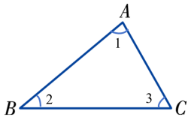  （1）根据数学证明的一般过程，先任意画一个三角形ABC，根据图形，写出已知和求证。  已知：△ABC，分别用∠1、∠2、∠3表示的三个内角  求证：∠1+∠2+∠3=180°  问题2：思考：怎么证明三角形内角和等于180度呢？看到180度，你联想到了以前学过的哪些知识？（平角、两直线平行，同旁内角互补等），由拼图启发，你能想到哪些方法？  引导：前面拼贴的过程中，我们通过平移∠2，得到了两条什么关系的直线呢？（展示拼贴模型），所以我们可以借助什么实现角的“转移”呢？  （2）合作交流  独立思考1分钟后，请同学们以小组为单位，共同探讨，合作交流，限时1分钟。  - 小组展示  各小组派一名代表上台交流展示本组的证明方法.  - 证明书写  请同学们选择其中一种证明方法模仿老师的书写完善证明过程。  教师投影展示一位同学的证法，并点评分析。除此之外，PPT展示其他不同做法供同学们参考。  证法一：如图，延长边BC至点E,以点C为顶点，在BE上侧作  ∠DCE=∠2，则CD // BA(同位角相等，两直线平行).  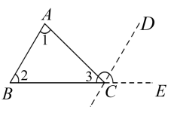  ∵CD//BA,  ∴∠1=∠ACD(两直线平行，内错角相等).  ∵∠3 +∠ACD +∠DCE =180°,  ∴ ∠1 + ∠2 + ∠3 =180°(等量代换).  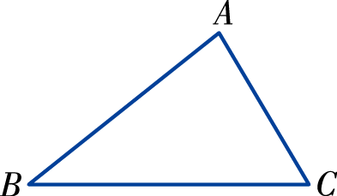  - 结论归纳  文字语言：三角形的内角和为180度  符号语言：在△ABC中，  ∠A +∠B +∠C = 180°  - 反思提炼  问题3：多种方法证明三角形内角和等于 180°的核心是什么？  上述的证明方法，殊途同归，都是借助平行线“移角”的功能，把三角形内角和问题转化为平角或互补的同旁内角问题来解决。  转化思想是非常重要的数学思想，启发我们把“新知识”转化为“旧知识”，把“复杂”转化为“简单”，化“未知”为“已知”。  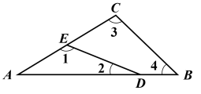  - 课堂练习  1. 已知 △ABC 中，∠A＝ 70°，∠C＝30°，∠B＝_____.  2. 如图，∠A = 40°，则∠1 +∠2 +∠3 +∠4 =_____.  三、简单应用  引导:三角形的内角和不仅可以用来求为未知角的度数，还可以用来推导其他相关结论，从一般的三角形到特殊的三角形——直角三角形。我们一起来看一个这样的问题：  问题4：如图，在直角三角形ABC 中，∠C = 90°，∠A和∠B有什么关系？  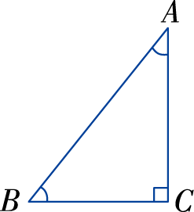  学生进行说理：  由三角形内角和等于180°，得  ∠A +∠B +∠C = 180°，  由此可以推出  ∠A + ∠B = 180°-∠C= 90°  即∠A 与 ∠B 互余.  由此可以得到：直角三角形的两个锐角互余．  符号语言：  在 Rt△ABC 中，  ∵∠C = 90°，  ∴∠A +∠B = 90°．  直角三角形的表示：直角三角形可以用符号“Rt△”表示，直角三角形 ABC 可以写成 Rt△ABC．  问题5：我们已经知道，直角三角形的两个锐角互余，反过来，有两个角互余的三角形是直角三角形吗?（学生回答）  由三角形的内角和等于 180°，  容易得出下面的结论：  有两个角互余的三角形是直角三角形.  符号语言：  在 △ABC 中，  ∵∠A +∠B = 90°，  ∴∠C = 90°．  ∴△ABC 是直角三角形.  四、例题精析  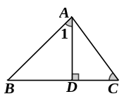  例1 如图，AD 是△ABC 的边 BC 上的高，∠1 = 45°，∠C = 65°.  求∠BAC 的度数.  学生活动：独立思考—合作交流—分享做法  - 练习巩固  在△ABC 中，∠A+∠B=80°，∠C =2∠B，求∠A、∠B和∠C的度数.  - 课堂小结  1.从知识内容上，本节课学习了……  2.从思想方法上，你学到了……  3.从单元框架上，你还想学……  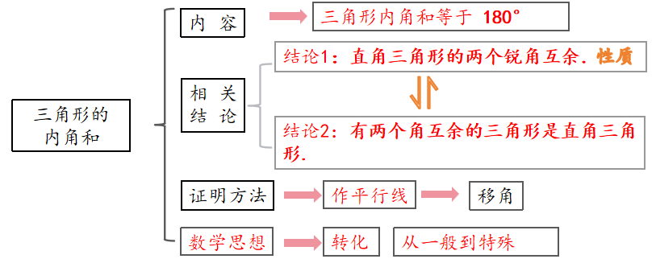  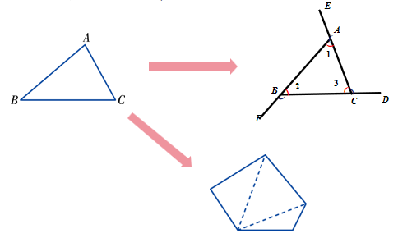  - 数学史链接  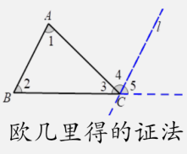  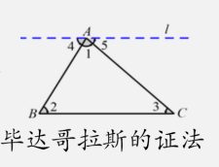  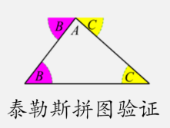  在数学史上，古希腊著名哲学家泰勒斯最早从拼图实践中发现了“三角形内角和等于180°”，但这种发现完全是经验性的，泰勒斯并没有给出严格的证明.之后古希腊数学家毕达哥拉斯在自己的内部学派上证明了这个结论但没有形成系统性的理论、后来数学几何之父欧几里得给出了基于平行线性质的证明.  今天同学们凭借着自己的学习，给出了和古希腊数学家一样的证明，说明大家都有成为数学家的潜质。  从泰勒斯到毕达哥拉斯，再到欧几里得，人类对‘三角形内角和’的探索跨越了两千多年。数学的魅力不仅在于答案本身，更在于一代代人追求真理的智慧与勇气。希望同学们站在巨人的肩膀上探索更广阔的数学世界。 |  |  |  |  | 设计意图  （1）以小学学过的内容为出发点，对已经学过的知识用一种全新的眼光去研究，体现了数学知识学习的螺旋上升性.  （2）从剪图、拼图等多角度认识三角形内角和定理，发现操作实验的局限性，感受推理证明的必要性，形成严谨求实的科学态度.（课程标准的要求）  （3）经历实验活动的过程，获取添加辅助线的思路和方法，能用平行线的性质证明三角形内角和于180°，发展几何直观和逻辑推理，体验由试验几何到论证几何的研究过程.  （4）规范书写，养成用符号语言表达数学结论的习惯。培养学生用数学的语言表达世界的数学核心素养。  （5）多种方法证明的过程中，提炼出其共同特点，渗透转化思想，使学生理解转化思想的优越性.  （6）学以致用，利用三角形内角和定理对直角三角形中存在的角度关系进行探究，体会从一般到特殊的数学思想，进一步培养学生的数学说理意识。  让学生体会三角形的内角和不仅可以用来求角度，也可以用来推导其他结论。继而启发学生后面对于三角形外角和、多边形的内角和与外角和的学习。  （7）通过学生“独立思考—合作交流—分享做法”的方式，突破教材例题。培养学生一题多解，从不同角度解决问题的能力。  （8）没有图形的一道题目，可以培养学生从已知条件入手独立画图的能力。  （9）从知识内容、思想方法、单元框架三个方面让学生总结今天学的内容，通过今天的学习，学生站在整体单元框架上去思考接下来的学习，并运用三角形的内角和去证明外角和、多边形的内角和与外角和等，启发学生思考，激发学生的学习兴趣。  （10）结合数学史的总结，激发学生的学习兴趣，让学生深入了解数学的发展历程、数学家们创造数学的故事，从中得到启发，有助于提高学生的数学思维能力。同时提高学生的历史文化素养。
板书 |  | 作业
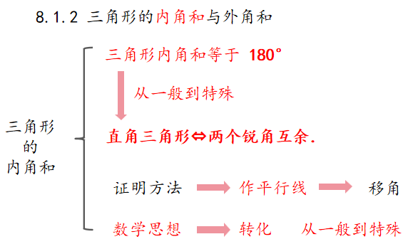 |  | 1.（基础巩固）同步练习册59-61页  必做题：选择题1-5；填空题1-5；解答题1、2  选做题：解答题3  - （拓展思考）  （1）三角形的外角和是否也是一个固定的值呢？  （2）我们可以利用三角形的内角和探索外角和的哪些性质呢？  （3）多边形的内角和怎么求呢？

